PwnDB Aracı - Eğitim Materyali

# 🧠 PwnDB Nedir?

**PwnDB**, sızdırılmış kullanıcı adı ve şifre kombinasyonlarını bulmak için kullanılan bir OSINT (Açık Kaynak İstihbarat) aracıdır.  
E-posta adresleri, kullanıcı adları veya domain tabanlı aramalarla, veri sızıntılarını kontrol etmek amacıyla kullanılır.

# 🚀 Özellikleri

📧 E-posta adreslerine ait veri sızıntılarını bulur

🔍 Kullanıcı adı veya alan adı (domain) ile sorgu yapabilir

🧩 Elde edilen şifreler hashli ya da açık olarak dönebilir

🔒 Şifre güvenliği farkındalığı için bireysel kullanım uygundur

# 🛠️ Kurulum

1. Python 3 kurulu olmalıdır.

2. Kurulum adımları:

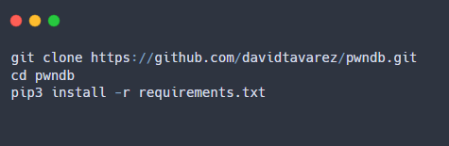

3. Yardım menüsünü görüntüleme:

# 

# 🧪 Örnek Komutlar ve Çıktılar

E-posta adresi ile sorgulama:

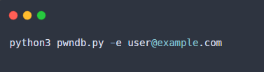

Örnek Çıktı:

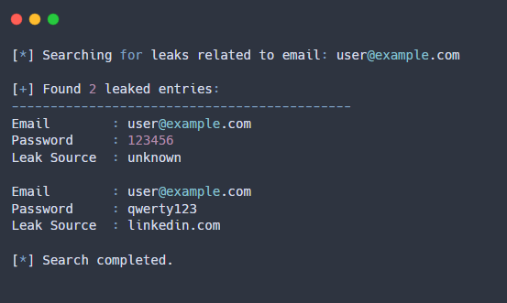

📝 Açıklama: user@example.com adresine ait 2 farklı şifre sızıntısı bulunmuştur.

Alan adı ile tüm kullanıcıları sorgulama:

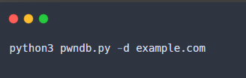

Örnek Çıktı:

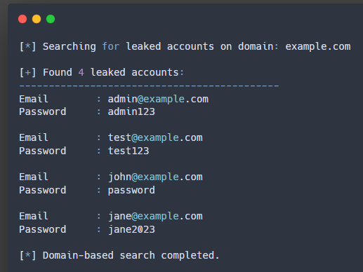

Kullanıcı adı ile arama:

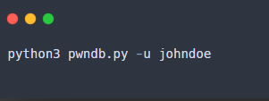

Örnek Çıktı:

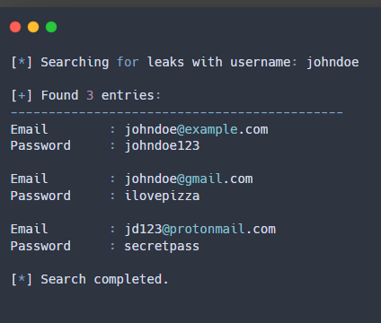

# 📎 Notlar

📌 Bu araç sadece bilgi toplamak içindir, yasal sınırları aşmayın.  
📌 Gerçek e-posta adresleriyle sorgu yaparken dikkatli olun.  
📌 Şifre güvenliği eğitimi amacıyla kullanılmalıdır.